**江苏科技大学**

**实 验 报 告**

课 程： 信息隐藏与数字水印

课 题： Patchwork 图像信息隐藏

学 院： 计算机学院

组 员： 182210710119 陈四贵

182210710101 曹慧珺

182210710104 樊静雯

182210710140 赵富星

班 级： 1822107101

指导老师： 李会格

目 录

一、 实验目的 1

二、 实验环境 1

三、 实验原理 1

四、 实验步骤 1

五、 实验截图 6

六、 实验分析暨客观评价 8

七、 心得体会 8

八、 实验分工介绍 8

# 实验目的

了解 Patchwork 信息隐藏特点，掌握基于 Patchwork 的图像信息隐藏原理，设计并实现一种基于 Patchwork 信息隐藏方法；对该算法的安全性进行客观评价。

# 实验环境

软件环境：Windows PC机一台、 matlab R2018a

图像参数：512*512 BMP图像、256*256 BMP图像

# 实验原理

1、Patchwork图像信息隐藏原理

Patchwork是指从载体数据中选择一些数据组成两个集合，通过修改这两个集合之间的某种关系来携带水印信息。这两个集合可以是两个系数、两组系数或者是两个特征量。两个集合之间的关系可以是大小关系、能量关系、逻辑关系和奇偶关系等。Patchwork方法嵌入水印时，通过修改集合之间的某种关系来嵌入水印;提取水印时则根据对应的关系来提取嵌入的水印信息。

2、结合像素点奇偶性的Patchwork图像信息隐藏算法

通过随机方式把像素分组的方法。随机选择N对像素点（ai和bi)，然后将ai点的值增加d，将bi点的像素值减少d。先把图像的像素写成一维矩阵，根据矩阵下标4*n形式和 4*n-1形式分为两组，将下标为4*n形式所对应的像素增加常量d=2.3，将下标为4*n-1形式所对应的像素减少常量d=2.3。该方法作为Patchwork方法的典型算法，只能隐藏1bit的信息，也即只能说明图像是否存在水印，隐藏的信息量比较小，但该算法鲁棒性较强。

3、基于变换域的的Patchwork图像信息隐藏算法

典型的Patchwork图像隐藏算法只能用于检测是否存在水印，于此，我们在水印算法中引入图像的变换域用于嵌入水印，以此增强水印的透明性。人类的视觉系统对不同颜色的敏感程度不同。由亮度方程 y = 0．299Ｒ+0．587G+0．144B可知，人眼对绿色光最为敏感，对红色光的敏感程度次之，对于蓝色光最不敏感。人眼对红色光和蓝色光的敏感程度之和与对绿色光的敏感程度较为接近。该论文使用红色和蓝色光部分作为 Pacthwork 算法的 A 集合，绿色光作为 B 集合，两个集合在嵌入信息时使用相逆的操作，可以在一定程度上互相抵消嵌入信息引起的图像视觉上的变化，提高水印透明性。

# 实验步骤

1、结合像素点奇偶性的Patchwork图像隐藏算法

①嵌入秘密信息过程：该Patchwork图像信息隐藏算法结合了像素点的奇偶性——当前所在行与当前所在列之和若为偶数，增加分量d，若为奇数，减少分量d。

1. clc;
2. clear;
3. oi=imread('lena512.bmp');  %读入载体图像
4. [row,co1]=size(oi);
5. d=0.1;   %定义修改的分量
6. wi=oi;
7. start=1;
8. **for** i= start:row
9. **for** j= start:co1
10. %若当前所在行与当前所在列之和为偶数，增加分量d
11. %若当前所在行与当前所在列之和为奇数，减少分量d
12. **if** mod(i+j,2)==0
13. wi(i,j)=wi(i,j)+d;
14. **else**
15. wi(i,j)=wi(i,j)-d;
16. end
17. end
18. end
19. imwrite (oi,'lenawatermarked.bmp');
20. subplot(1,2,1),
21. imshow('lena512.bmp' )    %原始图像
22. title('原始图像');
23. subplot(1,2,2),
24. imshow('lenawatermarked.bmp' )  %携密图像
25. title('摄密图像');

②提取秘密信息过程（查看是否有水印）：结合像素点奇偶性的Patchwork图像隐藏算法的前提是假设样本均值相同，这样，在根据Patchwork图像隐藏算法改变了若干数值之后，集合之间应存在一定的差异。由此，我们规定一个阈值，样本差别超过这个阈值即为有水印。

1. clc;
2. clear;
3. d=0.1;
4. r=0.04;  %确定一个阈值，当两个集合的样本差别大于d*r的时候，表示有水印
5. wi=imread('lenawatermarked.bmp' );  %读入载体图像
6. wi=**double**(wi);    %必须将unit8类型转换成为**double**类型，否则tempa也是unit8类型，最大值只能存储255
7. [row,co1]=size(wi);
8. tempa=0;
9. tempb=0;
10. **for** i=1:row
11. **for** j=1:co1
12. **if** mod(i+j,2)==0
13. tempa=tempa+wi(i,j) ;
14. **else**
15. tempb=tempb+wi(i,j);
16. end
17. end
18. end
19. avea=(tempa*2)/(row*co1);
20. aveb=(tempb*2)/(row*co1);
21. **if**(avea-aveb)>r*d
22. watermark=l;
23. **else**
24. watermark=0;
25. end

2、基于变换域的Patchwork水印改进算法

1. clc;
2. clear ;
3. % 载入数据
4. I=imread('lena.bmp');
5. subplot( 2,2,1) ,imshow(I),title('载体图像');
6. W=imread('hide.bmp');
7. subplot(2,2,2),imshow(W),title('水印图像');
8. [row,col,t] = size(W);
9. % 嵌入水印部分
10. %分离R，G，B通道
11. IR=I(:,:,1);
12. IG=I(:,:,2);
13. IB=I(:,:,3);
14. WR=W(:,:,1);
15. WG=W(:,:,2);
16. WB=W(:,:,3);
17. %设置k,不同图片k值不同
18. k=0.162;
19. % 使用Arnold变换置乱水印
20. WRA=arnold(WR,1,1,1);
21. WRA=**double**(WRA);
22. WGA=arnold(WG,1,1,1);
23. WGA=**double**(WGA);
24. WBA=arnold(WB,1,1,1);
25. WBA=**double**(WBA);
26. % 对载体图像进行8*8分块处理，然后对每块分别DCT变化
27. IRD=blkproc(IR,[8,8],'dct2');
28. IGD=blkproc(IG,[8,8],'dct2');
29. IBD=blkproc(IB,[8,8],'dct2');
30. IRDE=IRD;
31. IGDE=IGD;
32. IBDE=IBD;
33. % 提取直流分量,并向矩阵中嵌入水印
34. **for** i=0:(row-1)
35. **for** j=0:(col-1)
36. x=i;
37. y=j;
38. IRDE(x+1,y+1)=IRD(x+1,y+1)+k*WRA(i+1,j+1);
39. IBDE(x+1,y+1)=IBD(x+1,y+1)+k*WBA(i+1,j+1);
40. IGDE(x+1,y+1)=IGD(x+1,y+1)-k*WGA(i+1,j+1);
41. end
42. end
43. % 对载体图像进行分块反DCT变换
44. IR2=blkproc(IRDE,[8,8],'idct2');
45. IG2=blkproc(IGDE,[8,8],'idct2');
46. IB2=blkproc(IBDE,[8,8],'idct2');
47. IR2=uint8(IR2);
48. IG2=uint8(IG2);
49. IB2=uint8(IB2);

52. % 合成
53. I_embed = I;
54. I_embed(:,:,1) = IR2;
55. I_embed(:,:,2) = IG2;
56. I_embed(:,:,3) = IB2;
57. subplot( 223) ,imshow(I_embed),title('嵌入水印后的载体图像');
59. % 提取水印
60. % 分离通道
61. P=I_embed;
62. PR=P(:,:,1);
63. PG=P(:,:,2);
64. PB=P(:,:,3);
66. % 将带水印图像进行DCT变换
67. PRD=blkproc(PR,[8,8],'dct2');
68. PGD=blkproc(PG,[8,8],'dct2');
69. PBD=blkproc(PB,[8,8],'dct2');
70. WR2=WR;
71. WB2=WB;
72. WG2=WG;
73. % 提取水印
74. **for** i=0:(row-1)
75. **for** j=0:(col-1)
76. x=i;
77. y=j;
78. WR2(i+1,j+1)=(PRD(x+1,y+1)-IRD(x+1,y+1))/k;
79. WB2(i+1,j+1)=(PBD(x+1,y+1)-IBD(x+1,y+1))/k;
80. WG2(i+1,j+1)=(IGD(x+1,y+1)-PGD(x+1,y+1))/k;
81. end
82. end
83. % 逆arnold
84. WR2=uint8(WR2);
85. WG2=uint8(WG2);
86. WB2=uint8(WB2);
87. WR2=rearnold(WR2,1,1,1);
88. WG2=rearnold(WG2,1,1,1);
89. WB2=rearnold(WB2,1,1,1);
90. % 合成水印
91. W2=W;
92. W2(:,:,1)=WR2;
93. W2(:,:,2)=WG2;
94. W2(:,:,3)=WB2;
95. subplot( 224) ,imshow(W2),title('提取出的水印');
96. imwrite(I_embed,'I_embed.png');
97. imwrite(W2,'W2.png');
98. % arnold变换
99. function arnoldImg = arnold(img,a,b,n)
100. [h,w] = size(img);
101. N=h;
102. arnoldImg = zeros(h,w);
103. **for** i=1:n
104. **for** y=1:h
105. **for** x=1:w
106. %防止取余过程中出现错误，先把坐标系变换成从0 到 N-1
107. xx=mod((x-1)+b*(y-1),N)+1;
108. yy=mod(a*(x-1)+(a*b+1)*(y-1),N)+1;
109. arnoldImg(yy,xx)=img(y,x);
110. end
111. end
112. img=arnoldImg;
113. end
114. arnoldImg = uint8(arnoldImg);
115. end
117. function img = rearnold(arnoldImg,a,b,n)
118. [h,w] = size(arnoldImg);
119. img = zeros(h,w);
120. N = h;
121. **for** i=1:n
122. **for** y=1:h
123. **for** x=1:w
124. xx=mod((a*b+1)*(x-1)-b*(y-1),N)+1;
125. yy=mod(-a*(x-1)+(y-1),N)+1  ;
126. img(yy,xx)=arnoldImg(y,x);
127. end
128. end
129. arnoldImg=img;
130. end
131. img = uint8(img);
132. end

# 实验截图

1、结合像素点奇偶性的Patchwork图像隐藏算法

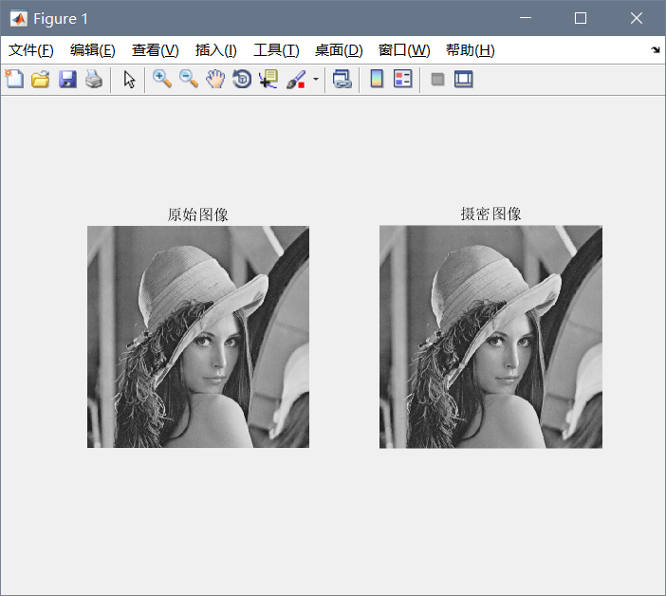①嵌入秘密信息

②检测是否嵌入水印

可以看到，watermark的值为1，表示已经嵌入水印。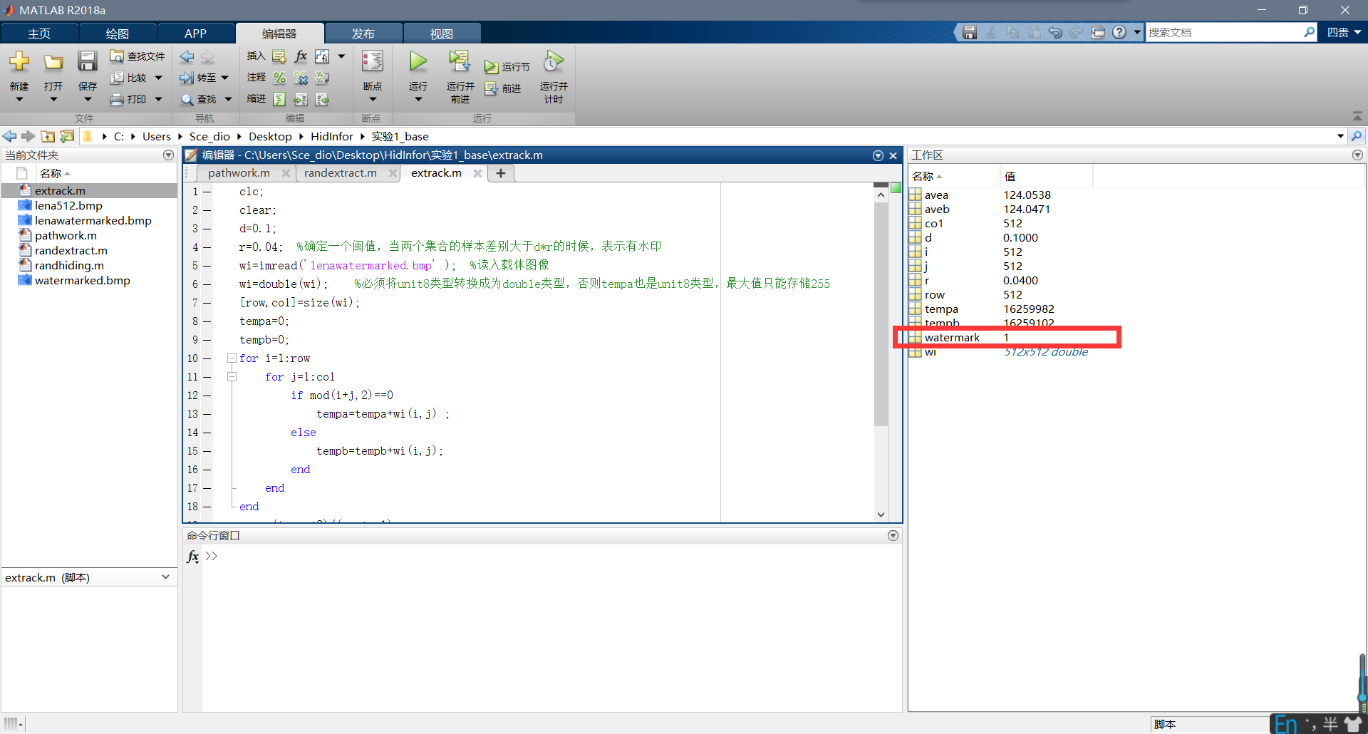

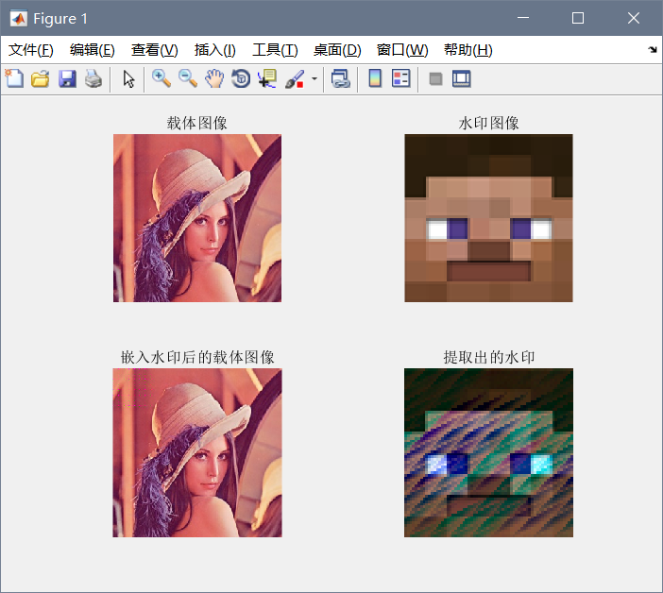2、基于变换域的Patchwork水印改进算法

# 实验分析暨客观评价

本次实验，我们分别实现了结合奇偶性的Patchwork图像信息隐藏和基于变换域的Patchwork图像信息隐藏。

结合奇偶性的Patchwork图像隐藏主要是利用了像素点的奇偶性。此种算法的假设是在未修改之前样本的均值相同，但实际情况下样本均值之间的差异并不总为零。对于日常生活中的普通图片来说，很难满足这一苛刻的条件，其像素分布通常是不均匀的，实际嵌入效果会有影响。此外，我们判断是否嵌入水印的标准取决于界定的阈值。如何决定这个度，也是一个至关重要的问题。作为典型的Patchwork图像信息隐藏算法，其只能嵌入1bit的信息，即只能判断是否嵌入水印，加上阈值的可操作性，其出现错误的可能性比其他的算法要略高。

基于此，我们设计了基于变换域的Patchwork图像信息隐藏，利用人视觉系统对不同颜色敏感程度不同的特性，使用红色和蓝色光部分作为Patchwork算法的A集合，绿色光作为B集合，两个集合在嵌入信息时使用相逆的操作，可以在一定程度上互相抵消嵌入信息引起的图像视觉上的变化，提高水印透明性。此种嵌入方法能嵌入一个完整的图像，很难为肉眼察觉，且嵌入方法较独特，非专业人士很难想到这种嵌入算法，安全性较高。此外，该算法也具有一定的鲁棒性，在经受放大攻击、缩小攻击、裁减攻击等攻击后，仍然能提取出部分水印。

若用于军用或民用安全领域，推荐使用后者（基于变换域的Patchwork图像信息隐藏）。

# 心得体会

1、信息隐藏与数字水印领域中，很多时候就是利用人类感官的迟钝来实现信息隐藏的。作为新时代信息安全专业的学生，我们应该熟识图像学，这样才能做到见微知著，安全防范熟稔于心。

2、嵌入水印不一定非得嵌入一整张图像。通过数论中群、环的基本知识，我们可以利用集合的某些性质，来进行微调，以此嵌入信息。

# 实验分工介绍

本组成员均认真积极地合作完成了本次实验，在实验选材、实验设计、实验分析等各个环节均有参与，收获颇多，无偷懒行为。